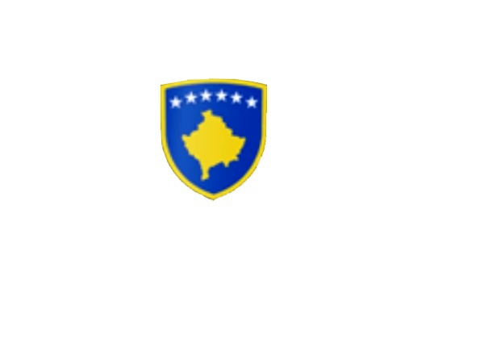

R E P U B L I K A E K O S O V Ë S 
KUVENDI I KOMUNËS NË MALISHEVË

___________________________________________________________________________________________
Komiteti për Politikë dhe Financa
Nr. 02/____
Datë: 12.06.2020

Në bazë të nenit 52 të Ligjit nr.03/L-040 për Vetëqeverisjen Lokale, (“Gazeta zyrtare e Republikës së Kosovës” nr.28/15, qershor 2008”), në bazë të nenit 27 të Statutit të Komunës së Malishevës, miratuar në mbledhjen e Kuvendit të Komunës së Malishevës me datë:31.10.2008 (nr.01/871,datë:12.11.2008), nenit 20 pika a, të Rregullores nr.02/175 datë:31.05.2017 për punën e Kuvendit, Komiteteve, dhe Komisioneve të Komunës së Malishevës.

Kryesuesi i Kuvendit të Komunës së Malishevës me datë: 12.06.2020
T H Ë R R E T
Mbledhjen e -IV- (katërt) të rregullt të Komitetit për Politikë dhe Financa për vitit 2020, e cila do të mbahet ditën e Premte me datë: 19.06.2020 duke filluar nga ora 13:30.

Mbledhja do të mbahet në sallën e qeverise komunale
Ftohet z/zj ______________________________ që të marr pjesë në këtë mbledhje.
Për këtë mbledhje propozojë këtë:

REND DITE

- Shqyrtimi dhe miratimi i kërkesës nr.04/112 datë:11.06.2020, të parashtruar nga drejtori i Drejtorisë për Buxhet dhe Financa, për miratimin e Kornizës afatmesme buxhetore të Komunës së Malishevës 2021-2023.
- Shqyrtimi i Raportit të shpenzimit të mjeteve për COVIC-19.
- Shqyrtimi i kërkesës nr.04/113 datë:11.06.2020 për lirimin e subjekteve afariste nga taksa komunale e ushtrimit të veprimtarisë për vitin fiskal 2020.
4. Shqyrtimi i kërkesave.
5. Të ndryshme.

Ardhja e juaj është e domosdoshme! Kryesuesi i Kuvendit
Malishevë, Qershor - 2020 Rrahim Morina
______________

